Тема: «Базові елементи паперокручення»
- Перегляньте фото виготовлених простих плоских фігурок за посиланням.
http://svoimi-rykami.com.ua/podelki-iz-kvillinga-dlya-detej-idei-otkrytki-tsvety/index.htm
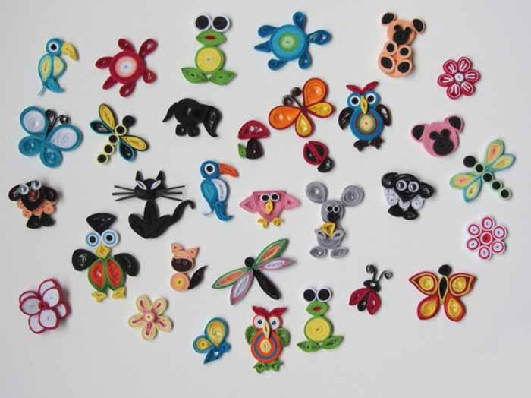
- Виконайте будь-які фігурки.

